**FACULTAD DE INGENIERÍA ESTADÍSTICA E INFORMÁTICA  
ESCUELA PROFESIONAL DE INGENIERIA ESTADISTICA E INFORMATICA**

**TEMA: “**DIGITALIZACIÓN DEL TRANSPORTE MINERO: OPTIMIZACIÓN DEL REGISTRO DE PERSONAL Y CONTROL DE ASISTENCIA”

**CURSO:**

SISTEMAS DE GESTIÓN DE BASE DE DATOS II

**PRESENTADO POR:**

RODRIGO CLAUDIO ROSAS TUNI

DAVID LEON CALLOHUANCA CONDORI

**SEMESTRE:**

QUINTO - GRUPO B

**DOCENTE:**

Ing. BETO PUMA HUAMAN

**PUNO - PERÚ**

**2025**

1. **INTRODUCCIÓN:**

En la actualidad, el sector minero enfrenta desafíos crecientes en la gestión eficiente y segura del transporte de personal, especialmente en entornos donde la precisión, la puntualidad y la trazabilidad son fundamentales para el cumplimiento operativo. La digitalización de los procesos logísticos, particularmente en el transporte minero, se ha convertido en una necesidad estratégica para optimizar recursos, mejorar la seguridad y garantizar la transparencia en el control de asistencia del personal.

El uso de herramientas digitales permite no solo automatizar la asignación de buses y conductores, sino también registrar en tiempo real la asistencia, detectar incidencias como tardanzas o ausencias, y facilitar la toma de decisiones a través de paneles de monitoreo diferenciados según el rol del usuario (supervisor, conductor, jefe de operaciones, entre otros). Esta transformación digital contribuye significativamente a reducir errores humanos, eliminar registros manuales ineficientes y proporcionar información confiable para auditorías o evaluaciones de desempeño.

El transporte de personal en el sector minero representa un eje fundamental para el correcto funcionamiento de las operaciones diarias. Debido a la naturaleza de esta industria, donde el cumplimiento estricto de los horarios y la seguridad del personal son prioritarios, es esencial contar con herramientas modernas que garanticen eficiencia, trazabilidad y control.

En ese contexto, la digitalización del sistema de transporte minero surge como una solución estratégica que permite optimizar los procesos de registro, asignación de vehículos y control de asistencia. Este informe presenta el diseño y estructura de un sistema digital integral enfocado en automatizar y gestionar de forma eficiente el transporte de personal minero, considerando diferentes niveles de usuario (administrador, empresa, asistencia y minero) y funcionalidades específicas adaptadas a cada rol.

Este informe propone una solución integral basada en la digitalización del sistema de transporte minero, enfocada en mejorar la operatividad diaria mediante una plataforma que centralice y automatice los procesos de gestión del transporte y control de personal.

1. **MARCO TEORICO:**
2. **Digitalización en el Sector Minero:**

La transformación digital ha tomado protagonismo en la minería moderna, permitiendo automatizar tareas críticas como el monitoreo de maquinaria, la seguridad y la logística. En este contexto, el transporte de personal requiere especial atención, ya que impacta directamente en la productividad y seguridad del trabajador. Un sistema digital permite optimizar estos procesos, aumentar el control y mejorar la toma de decisiones en tiempo real.

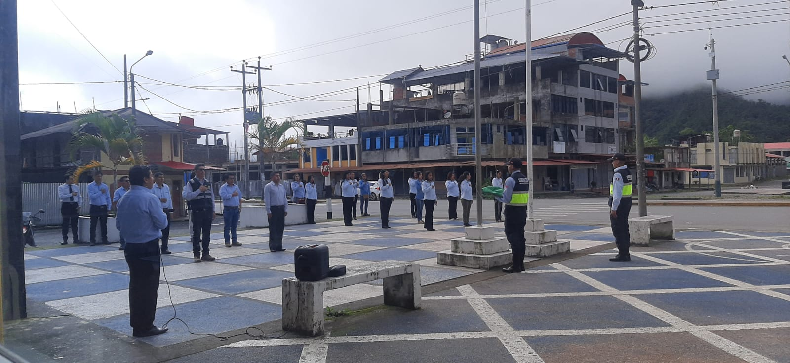  
*Imagen 01: Personal minero organizado.*

1. **Sistemas de Gestión de Transporte y Asistencia:**

Estos sistemas permiten registrar y supervisar la asistencia, gestionar rutas y vehículos, y generar alertas o reportes automáticos. Entre sus ventajas destacan la reducción del uso de papel, el ahorro de tiempo, la trazabilidad de datos y la mejora de la productividad laboral.

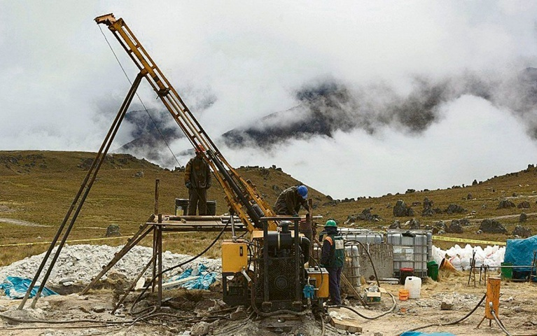

*Imagen 02: Actividades de transporte minero*

1. **Bases de Datos Normalizadas:**

Una base de datos normalizada evita duplicidad de información y garantiza integridad en las relaciones entre datos. En este tipo de sistemas, las tablas se relacionan entre sí mediante claves foráneas, lo que permite una estructura sólida y flexible para consultas, reportes y ampliaciones futuras.

*Imagen 03: Actividades de la empresa minera*

1. **FINALIDAD DEL SISTEMA:**

El sistema propuesto tiene como finalidad brindar una solución digital integral que modernice la gestión del transporte de personal minero, eliminando procesos manuales, reduciendo errores humanos y facilitando el monitoreo en tiempo real. Este sistema busca resolver los siguientes desafíos:

* Asignación dinámica y precisa de buses y conductores.
* Registro seguro de asistencia mediante reconocimiento facial o clave.
* Canalización eficiente de justificaciones por tardanza o inasistencias.
* Acceso personalizado a datos y reportes según el rol del usuario.
* Un grupo de personas de pie

  El contenido generado por IA puede ser incorrecto.Mejora de la trazabilidad y eficiencia operativa en el transporte

*Imagen 04: Personal de empresa minera*

1. **DESARROLLO DEL SISTEMA:**

**1. FUNCIONALIDADES POR ROL**

El diseño de sistemas digitales orientados a la minería debe contemplar perfiles diferenciados para los distintos actores que interactúan con el transporte. Esta segmentación permite otorgar accesos personalizados y mantener la seguridad, trazabilidad y eficiencia del sistema.

1. **Administrador:** El administrador es el usuario con mayores privilegios, y su función principal es la gestión integral del sistema. Sus responsabilidades incluyen:

* Gestión de usuarios: Alta, modificación o eliminación de cuentas de mineros, conductores y personal administrativo. Esta función es esencial para mantener actualizada la base de datos y evitar accesos no autorizados.
* Gestión de vehículos: Registro de buses, control de mantenimiento, estado operativo, y asignación de rutas. Esto permite optimizar el uso de unidades y detectar problemas logísticos.
* Supervisión total: Accede a todos los módulos, incluyendo historial de viajes, asistencia y reportes, permitiendo una visión global del sistema.

¿Para qué sirve?Permite centralizar el control, tomar decisiones estratégicas, responder ante emergencias y mantener la integridad del sistema en su conjunto.

**b) Empresa:** Representa al área o gerencia encargada de monitorear el cumplimiento de los protocolos de transporte y asistencia. Tiene acceso a reportes estratégicos.

* Revisión de asignaciones: Visualiza los buses asignados a diferentes turnos o cuadrillas.
* Consulta de asistencia: Puede ver en tiempo real quiénes han registrado su ingreso y detectar ausencias.
* Notificaciones de incidencias: Recibe alertas ante retrasos, licencias o fallos en los servicios.

¿Para qué sirve?  
Facilita el monitoreo gerencial y permite actuar ante irregularidades sin depender del reporte manual. Mejora la eficiencia del área de recursos humanos y operaciones.

**c) Personal de Asistencia:** Encargado del registro diario del ingreso y salida del personal minero, desempeña un papel clave en la verificación de la puntualidad y la validación de justificaciones.

* Registro facial o por clave: Aumenta la seguridad y evita suplantaciones.
* Control en tiempo real: Permite visualizar inmediatamente quién ha registrado asistencia.
* Recepción de justificaciones: Si un minero no puede presentarse o llega tarde, puede justificarlo con evidencia.

¿Para qué sirve?  
Automatiza un proceso crítico, reduce errores humanos y crea un registro digital auditable de la asistencia.

**d) Minero:** El usuario final, es decir, el trabajador que será transportado diariamente accede a un panel personalizado.

* Consulta de perfil: Verifica sus propios datos y situación laboral.
* Vehículo asignado y conductor: Reduce la confusión y mejora la puntualidad.
* Justificación de tardanza: Si hay motivos personales o imprevistos, puede ingresar un formulario digital que será evaluado por el área correspondiente.

¿Para qué sirve?  
Brinda autonomía al trabajador y mejora la transparencia en la comunicación con la empresa.

**2. PANELES DEL SISTEMA**

El sistema se organiza en diferentes interfaces según el rol. Esta segmentación permite que cada usuario tenga un entorno de trabajo adaptado a sus funciones.

1. **Panel del Administrador:** El panel más completo y técnico.

Contiene:

* Vista general del sistema: Resumen del estado actual (conductores activos, buses en ruta, asistencia del día).
* Gestión de personal: Alta, baja y edición de datos de mineros y choferes.
* Asignación de vehículos: Vinculación de buses a turnos o cuadrillas de trabajo.
* Historial de asistencia: Revisión detallada por fecha y usuario.

¿Para qué sirve?  
Permite tomar decisiones logísticas, identificar fallas y coordinar con otras áreas para mejorar la operación.

**b) Panel de la Empresa:** Panel estratégico y visual.

* Dashboard de control: Gráficos y tablas que muestran la asistencia general, puntualidad y retrasos.
* Buses asignados: Visualización por día o turno.
* Consulta de asistencia: Registro detallado por trabajador.
* Notificaciones: Avisos en tiempo real sobre incidentes, licencias o problemas.

¿Para qué sirve?  
Optimiza la supervisión de recursos y permite generar informes para auditorías o juntas de gestión.

**c) Panel de Asistencia:** Diseñado para el personal que verifica el ingreso físico del personal.

* Registro facial o con contraseña: Permite múltiples métodos de autenticación.
* Control de presencia: Verificación en tiempo real.
* Justificaciones: Registro, archivo de evidencia y envío al supervisor.

¿Para qué sirve?  
Automatiza un proceso sensible que requiere exactitud. Reduce fraudes y asegura que se cumplan los horarios de forma controlada.

**d) Panel del Minero:** Diseñado para ser sencillo, claro y accesible.

* Visualización de perfil: Datos personales, empresa, cargo.
* Vehículo asignado y conductor: Información clara y actualizada.
* Historial de asistencia e incidentes: Registro personal.
* Justificación de tardanza: Función autogestionada.

¿Para qué sirve?  
Empodera al trabajador y mejora la comunicación interna, reduciendo conflictos por errores de registro.

**3. ESTRUCTURA DE LA BASE DE DATOS**

La base de datos está normalizada y dividida por módulos, lo que permite evitar redundancia de datos y mantener relaciones sólidas entre las entidades.

1. **Principales tablas:**

|  |  |  |
| --- | --- | --- |
| TABLA | CONTENIDO | UTILIDAD |
| users | Información de usuarios y roles | Control de accesos y permisos |
| miners / drivers | Datos de trabajadores y conductores | Base para asignaciones y asistencia |
| vehicles | Placa, modelo, estado | Control de flota |
| bookings | Turnos y asignaciones | Gestión de viajes diarios |
| attendance | Registros por día y hora | Control horario y reportes |
| service_requests | Solicitudes de permisos | Administración de ausencias |
| trip_history | Viajes realizados | Auditoría y planificación |
| incidents | Problemas en el servicio | Registro y seguimiento de fallos |

¿Para qué sirve?  
Una base de datos bien estructurada garantiza la integridad, evita errores y facilita la ampliación del sistema en el futuro (escalabilidad).

1. **Base de Datos del Personal Minero (Datos Reales de la Empresa):**

Como parte fundamental del desarrollo del sistema, se ha integrado una base de datos proporcionada por la empresa minera. Esta contiene la información estructurada de los trabajadores, que será utilizada para alimentar el sistema de gestión de transporte, asistencia y control logístico.

A continuación, se muestra una parte representativa de dicha base:

1. **Importancia de la base de datos en un sistema de transporte y asistencia:**

Una base de datos es el componente esencial de cualquier sistema de información moderno. En este caso, permite:

* Centralizar la información del personal: Cada trabajador está identificado con sus datos personales, laborales y de contacto, lo que facilita la trazabilidad.
* Controlar y vincular procesos: Permite conectar a los trabajadores con registros de asistencia, asignación de vehículos, roles dentro del sistema, y envío de notificaciones o alertas.
* Automatizar tareas: Al contar con datos estructurados, el sistema puede generar reportes automáticos de asistencia, justificaciones, asignaciones, etc.
* Facilitar la actualización: La base puede mantenerse actualizada en tiempo real desde los diferentes paneles de usuario.

1. **CONCLUSIONES:**

La digitalización del transporte minero permite mejorar significativamente la eficiencia operativa, la seguridad del personal y la trazabilidad de los datos.

El sistema propuesto ofrece una solución integral que responde a las necesidades de todos los actores involucrados en el proceso logístico del transporte minero, desde la administración hasta los propios trabajadores.

La integración de tecnologías como el reconocimiento facial, paneles diferenciados y una base de datos relacional, hace posible un control exacto y en tiempo real de la asistencia y movilización del personal.

Al automatizar tareas críticas como el registro de asistencia y la asignación de vehículos, se reducen errores humanos, se mejora la transparencia y se optimizan los recursos disponibles.

1. **RECOMIENDACIONES:**
2. Implementación gradual: Iniciar con un plan piloto en una unidad minera antes de aplicar el sistema a gran escala, permitiendo evaluar su desempeño y hacer ajustes.
3. Capacitación al personal: Brindar formación adecuada a todos los usuarios según su rol para asegurar el uso correcto del sistema.
4. Mantenimiento y actualización constante: Revisar y actualizar el sistema periódicamente para corregir errores, mejorar la experiencia de usuario y adaptarse a cambios organizacionales.
5. Integración con otros sistemas: Considerar la integración con sistemas de geolocalización (GPS), control de acceso físico o gestión de recursos humanos (ERP).
6. Seguridad de datos: Garantizar la protección de la información mediante protocolos de seguridad informática y control de accesos.

**ANEXO 01**

***BASE DE DATOS DE EMPRESA MINERA***

GIT HUB: https://github.com/austraraptor/mineria.git